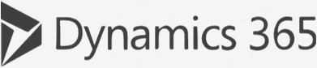

v

Compra de Monitores

Procedimiento N° 2020CD-000038-UARHCM

Poder Judicial de Costa Rica

1/11/2020 15:00 hrs

© ITCO S.A., Todos los derechos reservados.
ITCO S.A. posee los derechos de autor de este documento, todo su contenido y/o anexos. Esta propuesta debe ser considerada privada, debe mantenerse confidencial y no

4 000 -1771 www.itco in t.com
info@ itco in t.com San José, Catedral, Barrio Tabacalera, de la Antigua Casa Matute Gómez, 200 mts Este y 150
mts Sur, Calle 25

Carta de Presentación

ITCO es una empresa dedicada a brindar asesoría y soporte en las áreas de redes e infraestructura TI, además ofrecemos el servicio de venta de equipo de cómputo, de la mano con las últimas tecnologías aportando soluciones efectivas y confiables.

Nuestras Alianzas

Nuestro Servicios

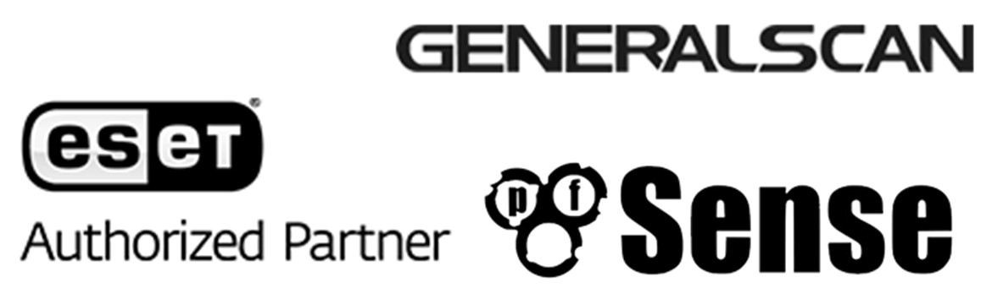
- Administración de contratos de licenciamiento
- Desarrollo de Aplicaciones
- Soporte 24/7
- Redes y Cableado
- Desarrollo Web y Diseño

- Implementación de Servidores
- Venta de Equipo
- Soporte 24/7 x 365
- Servicios de respaldos en Nube
- Consultoría y acompañamiento

Oferta Económica

ITCO S.A
Ced Juridica: 3-101-660919 San Jose, Costa Rica.
+506-4000-1771
+506-6070-8288
www.it coi n t.com
Cotización: COT-03140-D7X1
Forma de Pago: Crédito 30 días hábiles. Vigencia: 1/11/2020
Ejecutivo de cuenta: Cindy Angulo Monge cangulo@itcoint.com

Descripción

Código | Descripción | Cantidad | Precio | Total
HW-PERIF-COMP. | MT100DEL50 Dell Monitor P2419H 23.8" Display Port HDMI VGA USB | 8 | $192,60 | $1 540,80

Sub Total : | $1 540,80
Impuesto : | $ 200,30
Total : | $1 741,10

Precio en letras: Mil setecientos cuarenta y un dólares con 10/100 centavos.

Est r uc t ur a del pr ec i o

Rubros | Porcentaje
Mano de Obra: | 05,00%
Insumos: | 75,00%
Gastos Administrativos: | 15,00%
Utilidad: | 05,00%
Total: | 100,00%

CONDI C I O NES G ENERAL ES

  - V IG ENC IA D E L A O F E RTA: La vigencia de nuestra oferta es por (30) treinta días hábiles, a partir de la fecha de apertura.

  - P RECIO : El precio ofertado es firme y definitivo e invariable, durante la vigencia de la oferta.

  - CE R TIF I CACIO NE S: Se adjuntan.

  - CE R TIF I CACIO N P Y M E: Se adjunta.

  - CE R TIF I CACIO N DE L A C.C .S .S .: Presentamos certificación emitida por la C.C.S.S, donde hace constar que nuestra representada está al día con las obligaciones con esta institución.

  - CE R TIF I CACIO N DE L F O D ESA F : Presentamos certificación emitida por el FODESAF, donde hace constar que nuestra representada está al día con las obligaciones con esta institución.

  - P L AZO D E E NTRE GA : 25 días hábiles, una vez notificada al OC.

  - LUGA R DE ENTREG A : Delegación Regional del O.I.J. de Heredia, previa coordinación con Jéssica Villegas Alfaro quién puede ser localizada a los teléfonos 2261-7874, 2277-7871, correo electrónico jvi llega sal @po de r-judic ial. go.cr

  - G ARANTI A T ECNICA: 36 meses.

  - F O R M A DE P AG O : El pago se realizará contra entrega del servicio a satisfacción, máximo 30 días hábiles siguientes al recibido conforme por la institución.

Favor girar los cheques a nombre de Alfaro & Hernandez IT Corporation ITCO S.A: Bac San José
Cuenta IBAN Colones: CR37010200009260472001

Cuenta IBAN Dólares: CR86010200009260472186

PARA PAGOS EN COLONES APLICA EL TIPO DE CAMBIO DEL BNCR AL DIA DE PAGO

  - N O TA: Para más información o aclaraciones administrativas y legales sobre nuestra oferta, por favor de comunicarse con Cindy Angulo Monge, a los teléfonos 4000-1771 / 6070-8288, o bien al e-mail can gulo @itcoi n t.com.

  - Contamos con la Cloud Academy de la mano de expertos en materia de plataformas tecnológicas como Azure y Office 365, nuestro centro de enseñanza en línea para el desarrollo de habilidades en estas áreas; el cual puede utilizarse de manera gratuita.

Se imparten todas las semanas a partir de las 8:00 a.m., hora local de Costa Rica tienen una duración de dos horas.

Para participar de los cursos debes comunicarte al siguiente correo rametller@itcoint.com especificado los siguientes datos:

    - Nombre completo
    - Cédula
    - Teléfono
    - Correo electrónico

(Servicio disponible para: Costa Rica, Panamá, Guatemala, El Salvador, Honduras y Nicaragua).

KARLA MARCELA Firmado digitalmente
por KARLA MARCELA

ALFARO
HERNANDEZ (FIRMA)
ALFARO HERNANDEZ (FIRMA)
Fecha: 2020.09.30
15:45:45 -06'00'

Karla Alfaro Hernández Representante Legal

El suscrito Karla Alfaro Hernández, cédula No. 1 1494-0389, actuando con facultades de apoderado generalísimo, sin límite de suma para este negocio, presento oferta formal para el suministro de lo solicitado en el cartel, cuya descripción cantidad y precios se anexa y que forma parte de esta oferta, además entendemos, aceptamos y nos sometemos a todos los puntos descritos en el cartel.

D ECL ARACI O N ES JUR ADA S

- Declaro bajo fe de juramento que no nos alcanzan las prohibiciones para contratar, establecidas en el artículo #22 y 22 bis, de la Ley de Contratación Administrativa, de conformidad con los artículos 19, 20 y 65 del R.L.C.A.

- Declaro bajo fe de juramento que mi representada se encuentra al día en el pago de los impuestos nacionales, en conformidad con el artículo #65 del Reglamento a la Ley de Contratación Administrativa.

- Declaro bajo fe de juramento que mi representada cumple con las obligaciones laborales y de seguridad social impuestas por el derecho costarricense a favor de mis trabajadores o en su efecto, como trabajador independiente de acuerdo con el régimen institucional aplicable.

- Declaro bajo fe de juramento que mi representada se encuentra al día con las obligaciones obrero patronal con la Caja Costarricense de Seguro Social y con el Fondo de Desarrollo Social y Asignaciones Familiares (FODESAF).

- Declaro bajo fe de juramento que mi representada no se encuentra en estado de insolvencia, ni de quiebra y no tenemos prohibiciones para contratar con el Estado.

- Declaro bajo fe de juramento que en caso de fallas en la elaboración del bien y que cubra las garantías ofrecidas, brindaremos el soporte técnico necesario.

- Declaro bajo fe de juramento que mi representada no se encuentra inhabilitada para contratar con el sector público de conformidad con el artículo 100 y 100 BIS de la Ley de Contratación Administrativa.

- Declaro bajo de fe de juramento que las personas que ocupan cargos directivos o gerenciales, representantes, apoderados o apoderadas y los y las accionistas de esta empresa no se encuentran afectos por las incompatibilidades que indica el art. 18 de la “Ley Contra la Corrupción y el Enriquecimiento ilícito en la función Pública”.

- Declaro que mi representada cuenta con la suficiente solvencia económica para atender y soportar el negocio que oferta en caso de resultar adjudicatario o adjudicataria.

- Declaro que acepto y cumpliré fielmente con las condiciones, requerimientos, especificaciones y requisitos técnicos de esta contratación.

- Que el personal propuesto para la realización del proyecto no tiene ningún asunto judicial en trámite en los despachos en los que está realizando las labores de los trabajos que se estarán contratando.

KARLA MARCELA ALFARO HERNANDEZ (FIRMA)

Firmado digitalmente por KARLA MARCELA ALFARO HERNANDEZ (FIRMA)
Fecha: 2020.09.30
15:46:34 -06'00'

Karla Alfaro Hernández Representante Legal

